**ÔN TẬP GIỮA KỲ I-HÌNH HỌC**

## I. MỤC TIÊU:

***1. Về kiến thức:***

* Hệ thống lại cho học sinh các dạng bài tập trọng tâm từ đầu năm.
* Vận dụng kiến thức đã học giải các dạng bài tập.
* Củng cố phương pháp giải cho từng dạng bài.

***2. Về năng lực***

* **Năng lực chung:** **Năng lực tự chủ, tự học**: HS tự hoàn thành được các nhiệm vụ học tập chuẩn bị ở nhà và tại lớp. **Năng lực giao tiếp và hợp tác**: HS phân công được nhiệm vụ trong nhóm, biết hỗ trợ nhau, trao đổi, thảo luận, thống nhất được ý kiến trong nhóm để hoàn thành nhiệm vụ. **Năng lực giải quyết vấn đề và sáng tạo** trong thực hành, vận dụng.
* **Năng lực đặc thù**:

+Vận dụng kiến thức đã học tính được diện tích xung quanh, thể tích các hình khối cơ bản,có thể tính toán,đo đạc đối với một số vật thể trong đời sống.

+Vận dụng kiến thức đã học tính số đo góc thông qua tính chất các góc ở vị trí đặc biệt, tia phân giác của một góc.

***3. Về phẩm chất***

* **Yêu nước, nhân ái**: Biết giúp đỡ bạn bè trong học tập.
* **Chăm chỉ**: Thực hiện đầy đủ các hoạt động học tập một cách tự giác, tích cực.
* **Trung thực**: Thật thà, thẳng thắn trong báo cáo kết quả hoạt động cá nhân và theo nhóm, trong đánh giá và tự đánh giá.
* **Trách nhiệm**: Hoàn thành đầy đủ, có chất lượng các nhiệm vụ học tập.

## II. THIẾT BỊ DẠY HỌC VÀ HỌC LIỆU

**1. Giáo viên:** SGK, kế hoạch bài dạy, thước thẳng, tivi

**2. Học sinh:** SGK, thước thẳng, bảng nhóm.

**III. TIẾN TRÌNH DẠY HỌC**

**A-HOẠT ĐỘNG KHỞI ĐỘNG**

***a) Mục đích:*** Hệ thống, củng cố lại kiến thức Hình học từ đầu năm

***b) Nội dung:*** Vẽ sơ đồ tư duy về các dạng hình khối đã học cùng công thức tính diện tích xung quanh, thể tích, về tính chất về số đo các góc ở vị trí đặc biệt, tia phân giác của một góc v.v...

***c) Sản phẩm:*** Sơ đồ tư duy kiến thức trọng tâm từ đầu năm

**d)Tổ chức thực hiện:**

**Bước 1: Chuyển giao nhiệm vụ:** Vẽ sơ đồ tư duy hệ thống kiến thức đã học (nêu Các đặc điểm ; Diện tích xung quanh; Thể tích)

* Nhóm 1+2: phần hình chữ nhật + lập phương
* Nhóm 3: phần hình lăng trụ đứng tam giác + tứ giác.
* Nhóm 4: Các góc ở vị trí đặc biệt+Tia phân giác của một góc.

**Bước 2: Thực hiện nhiệm vụ:** Các thành viên chú ý, thảo luận nhóm hoàn thành yêu cầu:  
**Bước 3: Báo cáo, thảo luận:** Sau khi hoàn thành thảo luận: Các nhóm treo phần bài làm của mình trên bảng và sau khi tất cả các nhóm kết thúc phần thảo luận, GV gọi bất kì HS nào trong nhóm đại diện trình bày.

**Bước 4: Kết luận, nhận định:** GV đánh giá kết quả của các nhóm HS, chuẩn hóa câu trả lời của học sinh.

**B-HÌNH THÀNH KIẾN THỨC ( KHÔNG)**

**C-HOẠT ĐỘNG LUYỆN TẬP**

**Dạng 1: Tính diện tích xung quanh+Thể tích**

**a) Mục tiêu:** HS vận dụng công thức tính diện tích xung quanh, thể tích của hình hộp chữ nhật, hình lập phương, hình lăng trụ đứng tam giác, hình lăng trụ đứng tứ giác giải quyết một số bài tâp.

b) **Nội dung**: Thực hiện bài tập 8/ tr 57, bài 2,3/ tr 63 SBT7 Chân trời sáng tạo.

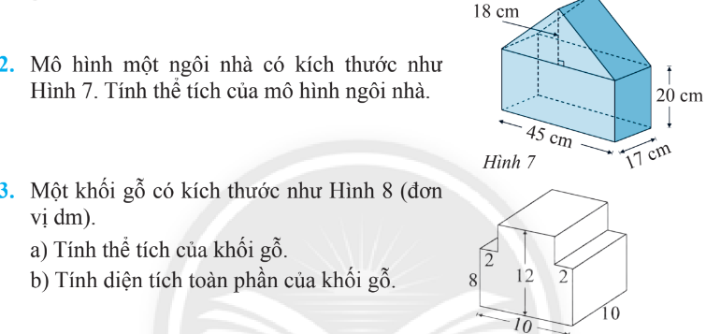

**c) Sản phẩm học tập:** Kết quả bài tập 8/ tr 57, bài 2,3/ tr 63 SBT7 Chân trời sáng tạo.

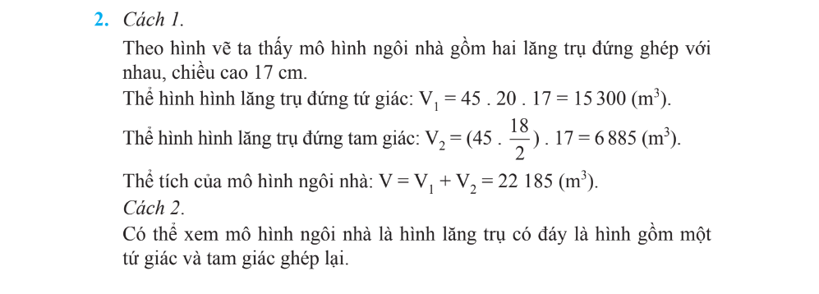



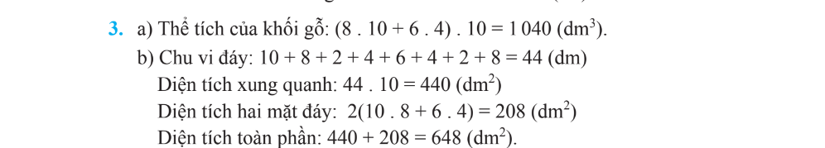

**Dạng 2: Tính số đo góc ( Vận dụng các góc ở vị trí đặc biệt, Tia phân giác)**

**a)Mục tiêu:** HS vận dụng tính chất các góc ở vị trí đặc biệt, tia phân giác của một góc để tính số đo góc theo yêu cầu đề bài

b)**Nội dung**: Thực hiện bài tập 1/ tr 75, bài 4/ tr 79 SBT7 Chân trời sáng tạo.

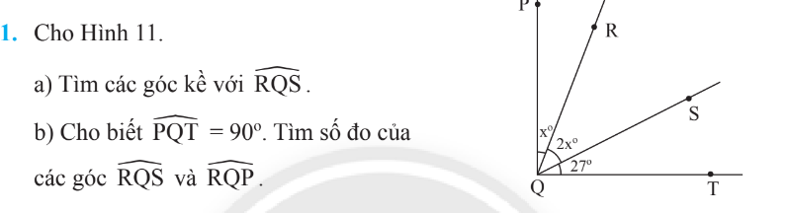

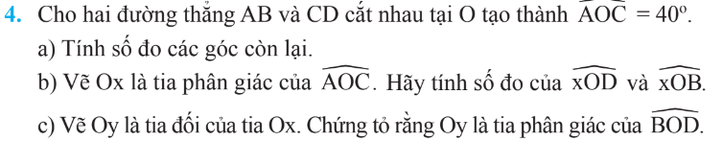

**c)Sản phẩm:** Kết quảbài tập 1/ tr 75, bài 4/ tr 79 SBT7 Chân trời sáng tạo.

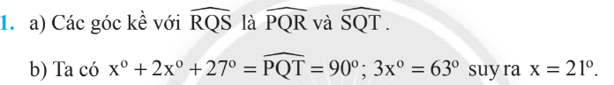

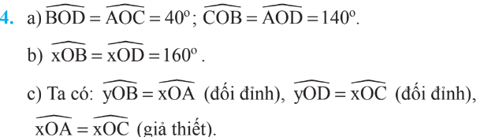



**d) Tổ chức thực hiện:**

**Bước 1: Chuyển giao nhiệm vụ:**GV yêu cầu HS hoạt động nhóm thực hiện bài tập vào bảng nhóm

**Bước 2: Thực hiện nhiệm vụ:** HS tiếp nhận nhiệm vụ, hoàn thành cá nhân, trao đổi nhóm thực hiện các bài tập GV giao cho.

**Bước 3: Báo cáo, thảo luận:** Mỗi BT, GV mời đại diện 1-2 HS trình bày bảng/ bài tập. Các HS khác chú ý hoàn thành, theo dõi nhận xét bài các bạn trên bảng.

**D-HOẠT ĐỘNG VẬN DỤNG**

**a) Mục tiêu:** HS thấy sự gần gũi của toán học trong cuộc sống, vận dụng kiến thức đã học vào thực tế, rèn luyện tư duy toán học qua việc giải quyết vấn đề toán học.

b) **Nội dung**: Thực hiện bài tập 5/ tr 57, bài 4/ tr 63, SBT7 Chân trời sáng tạo.

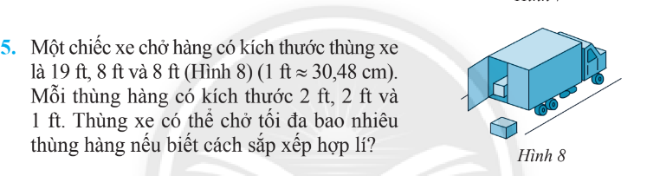

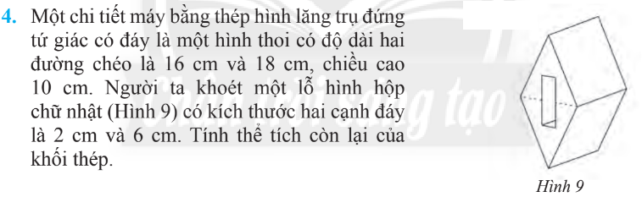

**c) Sản phẩm học tập:** Kết quả bài tập 5/ tr 57, bài 4/ tr 63, SBT7 Chân trời sáng tạo.

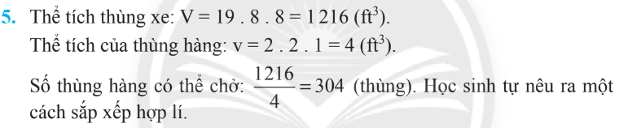

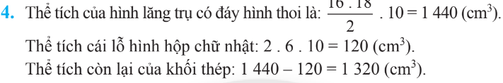

**d) Tổ chức thực hiện:**  
**Bước 1: Chuyển giao nhiệm vụ:**- GV yêu cầu HS sửa bài tập 5/ tr 57, bài 4/ tr 63 trong SBT7 đã giao ở buổi học trước.  
- GV tổ chức cho HS trao đổi cặp đôi kiểm tra chéo đáp án, mời đại diện mỗi cặp trình bày.

**Bước 2: Thực hiện nhiệm vụ:**- HS thực hiện hoàn thành các bài tập theo yêu cầu của GV, 2 HS lên bảng trình bày bảng.  
- GV bao quát, hướng dẫn, giúp đỡ HS.  
**Bước 3: Báo cáo, thảo luận:**- Hoạt động cặp đôi: Đại diện hai học sinh trình bày bảng.  
- Lớp chú ý lắng nghe, nhận xét, bổ sung, các HS sửa bài vào vở đây đủ.  
**Bước 4: Kết luận, nhận định:**- GV nhận xét, đánh giá, chuẩn kiến thức và đánh giá mức độ tích cực tham gia hoạt động trao đổi cặp đôi của HS.  
- GV lưu ý lại một lần nữa các lỗi sai hay mắc phải khi giải các bài tập liên quan đến các hình khối.  
  
**\* HƯỚNG DẪN VỀ NHÀ**- Xem lại các bài tập được sửa trong tiết học  
- Hoàn thành các bài tập SBT.   
- Chuẩn bị cho bài kiểm tra giữa học kỳ I.